Замеры 431 форма Т-1
«СТАРЫЙ АЛГОРИТМ»
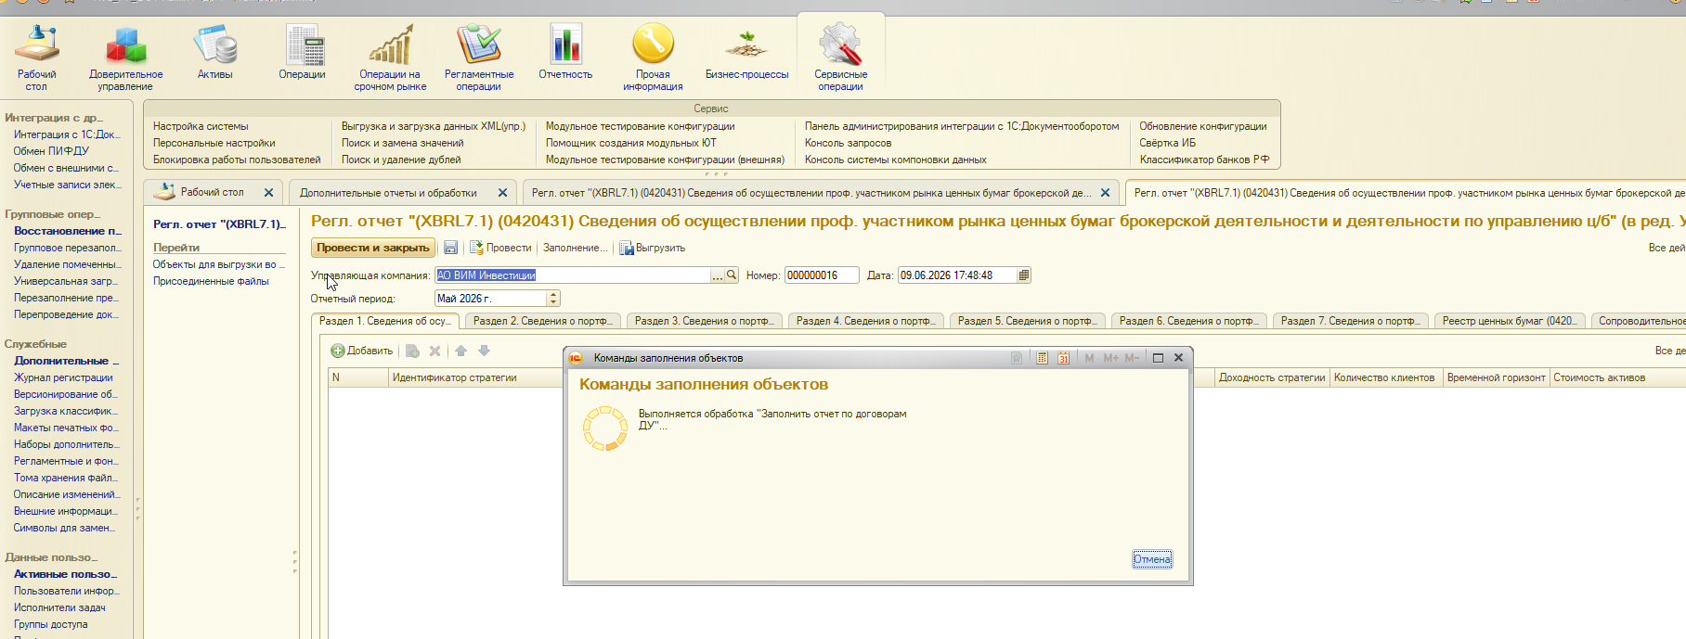
17-50 Старт
09.06.2026 19:42:53 Финиш

«НОВЫЙ АЛГОРИТМ»
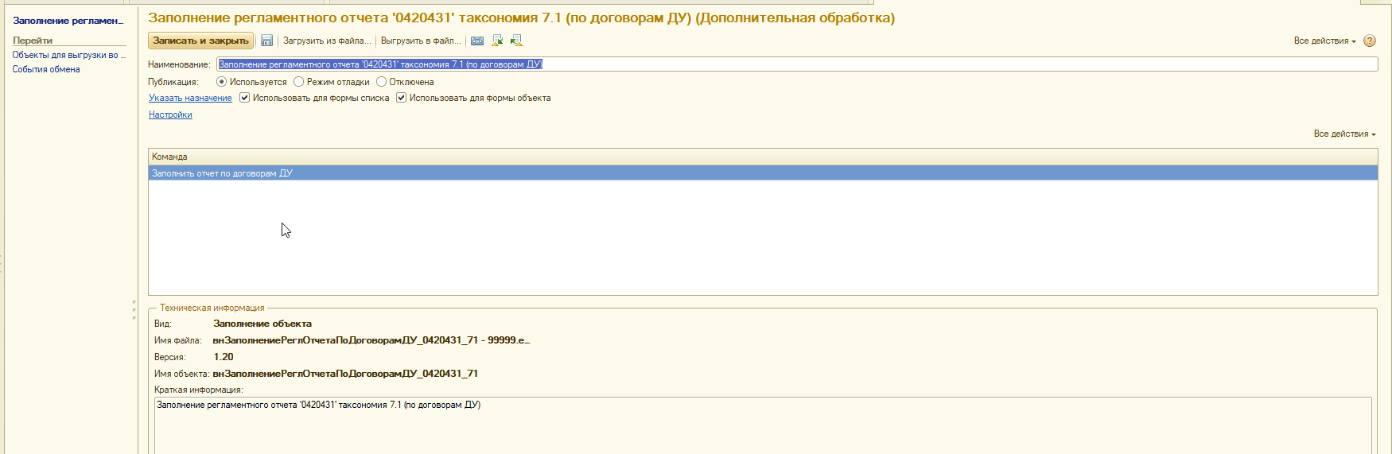
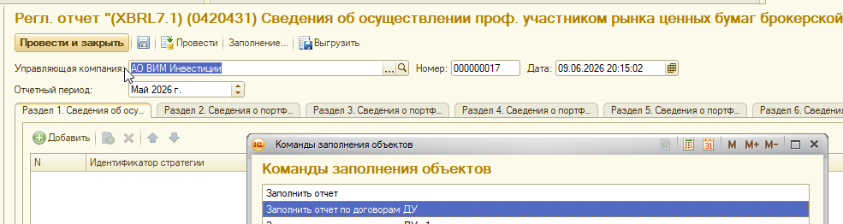
Старт 20-15
Финиш 22-

Далее:
В моей базе, без режима Совместимости
Запустим «ПО-СТАРОМУ» с замерами отладчика

В МО слабое место:
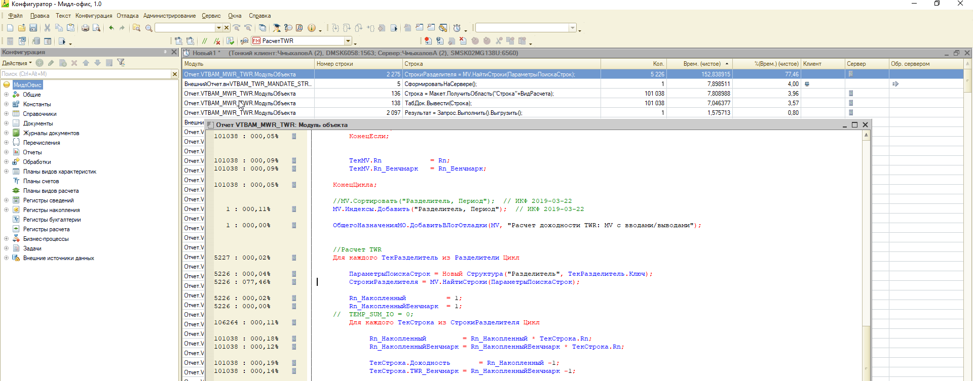

Отчет.VTBAM_MWR_TWR.МодульОбъекта 1 940 ДанныеTWR = РасчетTWR(MV,ВводыВыводы); 1 1 353,236184 92,23
Детально:
Отчет.VTBAM_MWR_TWR.МодульОбъекта 2 275 СтрокиРазделителя = MV.НайтиСтроки(ПараметрыПоискаСтрок); 14 869 1 333,209189 90,87
